**Enquête PolyBank**

# Nouvelle compétences utilisées dans ce TP

|  |
| --- |
| 3 versions d’une même requête :  - COUNT  - Double NOT EXISTS  - Double MINUS |

# Description de la base de données

La base de données décrite ci-dessous représente des clients d’une banque, leurs comptes bancaires ainsi que les opérations faites. Chaque client a une ville et donc un pays de naissance. Un client peut avoir un ou plusieurs comptes selon le type de ce dernier, et peut bénéficier de cartes bancaires qu’il peut utiliser pour faire des opérations.

Les opérations (transactions) peuvent être soit des retraits ou dépôts (via un distributeur), soit des opérations tierces de différents types. Les voies se trouvent dans des villes.

# Tables

## MCD (Modèle Conceptuel des Données)

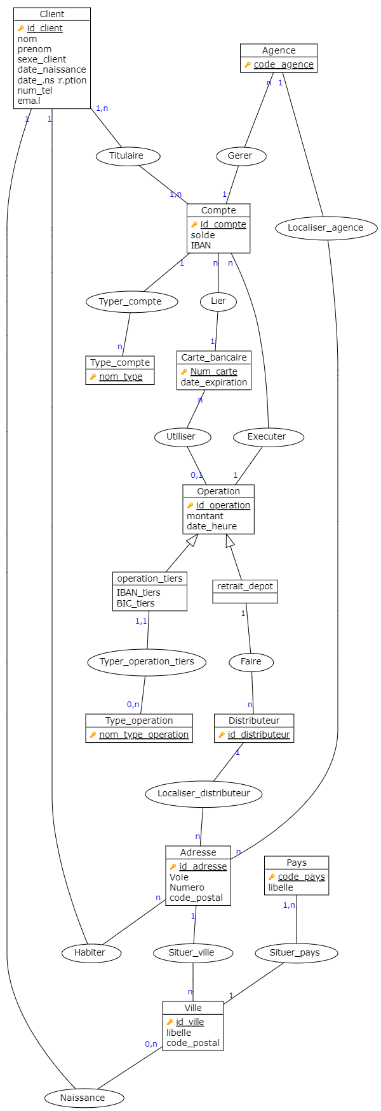

## Schéma rationnel

|  |
| --- |
| CLIENT (id_client, nom, prenom, sexe_client, date_naissance, date_inscription, num_tel, email, #domicile, #ville_naissance)  PAYS (code_pays, libelle)  VILLE (id_ville, libelle, code_postal, #pays)  ADRESSE (id_adresse, voie, numero, #ville)  TITULAIRE (#compte, #client)  COMPTE (id_compte, #type_compte, solde, iban, #agence)  TYPE_COMPTE (nom_type)  OPERATION (id_operation, montant, date_heure, #compte, #carte_bancaire)  **-** RETRAIT_DEPOT (id_operation, montant, date_heure, #compte, #carte_bancaire, #distributeur)  **-** OPERATION_TIERS (id_operation, montant, date_heure, #compte, #carte_bancaire, #type_operation, iban_tiers, bic_tiers)  DISTRIBUTEUR (id_distributeur, #adresse)  AGENCE (code_agence, #adresse)  TYPE_OPERATION (nom_type_operation)  CARTE_BANCAIRE (num_carte, #compte, date_expiration) |

# Étapes

Étape 1

Vous êtes le nouveau responsable de la sécurité informatique de la banque française PolyBank. Il vous est confié une première mission : un client s’est plaint auprès de son agence à Montpellier, la responsable de l’agence a rédigé une réclamation :

|  |  |  |
| --- | --- | --- |
| ***Réclamation client*** | | |
| **Code agence** | | 1684 |
| **Description de la demande** | | Une possible erreur, vol ou intrusion a touché le compte de M. Mercier qui nous a contacté par téléphone. Il dit que son compte épargne a perdu presque tout son solde de départ (plus de 15000€ en moins) pendant le mois de juillet. Il demande des explications et de retrouver son argent. Il menace de porter plainte si rien n’est fait. Je n’ai pas pu lui demander plus d’informations car il a raccroché trop vite et m’avais appelé en appel masqué. Il avait l’air d’avoir une vingtaine d’année. |
| **Date** | | 8/8/2022 |
| **Client** | **N° client** | …………… |
| **Age** | Il a moins de 30 ans (né après 1993 au moins) |
| **Nom** | Mercier |
| **Prénom** | …………… |
| **Sexe** | M |
| **Date naissance** | …………… |
| **N° téléphone** | …………… |
| **email** | …………… |

À vous de trouver le compte du client avec les informations que vous avez à votre disposition.

Étape 2

Bien ! Nous avons maintenant trouvé le compte du client. Récupérez le numéro de compte de que vous avez trouvé grâce à a la requête précédente. Regarder les opérations de ce compte. Y en a-t-il des suspectes ?

Étape 3

De quel type d’opération sont-elles ? (opération tiers ou retrait/dépôt)

Indice

Il est possible d’utiliser l’expression conditionnelle CASE

Étape 4

Trouver la liste des comptes tiers bénéficiaires de ces débits, et le type de ces opérations tierces.

Étape 5

À présent, cherchez les clients reliés aux comptes ayant ces identifiants de comptes bancaires.

Étape 6

Une seule et même personne semble être reliée à ces comptes suspects. De plus, 2 autres clients, Mme Boutonnet et M. Saint Roch, sont venus déclarer des vols similaires de leur argent, tout comme M. Mercier. Après quelques recherches, vos collègues ont trouvé que les vols étaient eux aussi reliés aux mêmes comptes suspects. Cela laisse penser que ce n’était pas une erreur.

Vous avez communiqué toutes les informations que vous avez trouvés à la police.

En attendant leur réponse, quelques jours plus tard, un collègue vous aidant sur l’enquête est venu vous voir et à besoin de votre aide. Il dit ne pas parvenir à faire certaines requêtes importantes. Il a besoin de trouver la liste des clients de PolyBank ayant au moins un compte de chaque type.

Écrivez la requête en 2 versions différentes :

* Avec un COUNT
* Avec un double MINUS (attention : avec PostgreSQL on utilise le mot clé EXCEPT et non MINUS)

Étape 7

Après avoir trouvé et interrogé la personne suspecte, la police a pu lui soutirer des informations intéressantes. Cette personne, une femme d’affaire anglaise, prétend avoir été payée très généreusement par un inconnu pour effectuer des faux achats (voler l’argent) sur une plateforme d’e-commerce dans laquelle elle a des droits d’accès privilégiés. Le problème, c’est que celle-ci prétend ne détenir que peu d’informations sur cet inconnu, ils se seraient vus à visage couvert.

Comme vous aviez pu aider votre collègue à faire ses requêtes, il vous communique une information intéressante : les 3 comptes de la suspecte ont tous été vidés de 100% de leur solde par retrait en liquide dans des distributeurs. En tout, 128.542.26€ ont été retirés. À vous de tenter de retrouver dans quel compte s’est retrouvé cet argent.

Étape 8

À qui appartient ce compte ?

Fin ! 👌